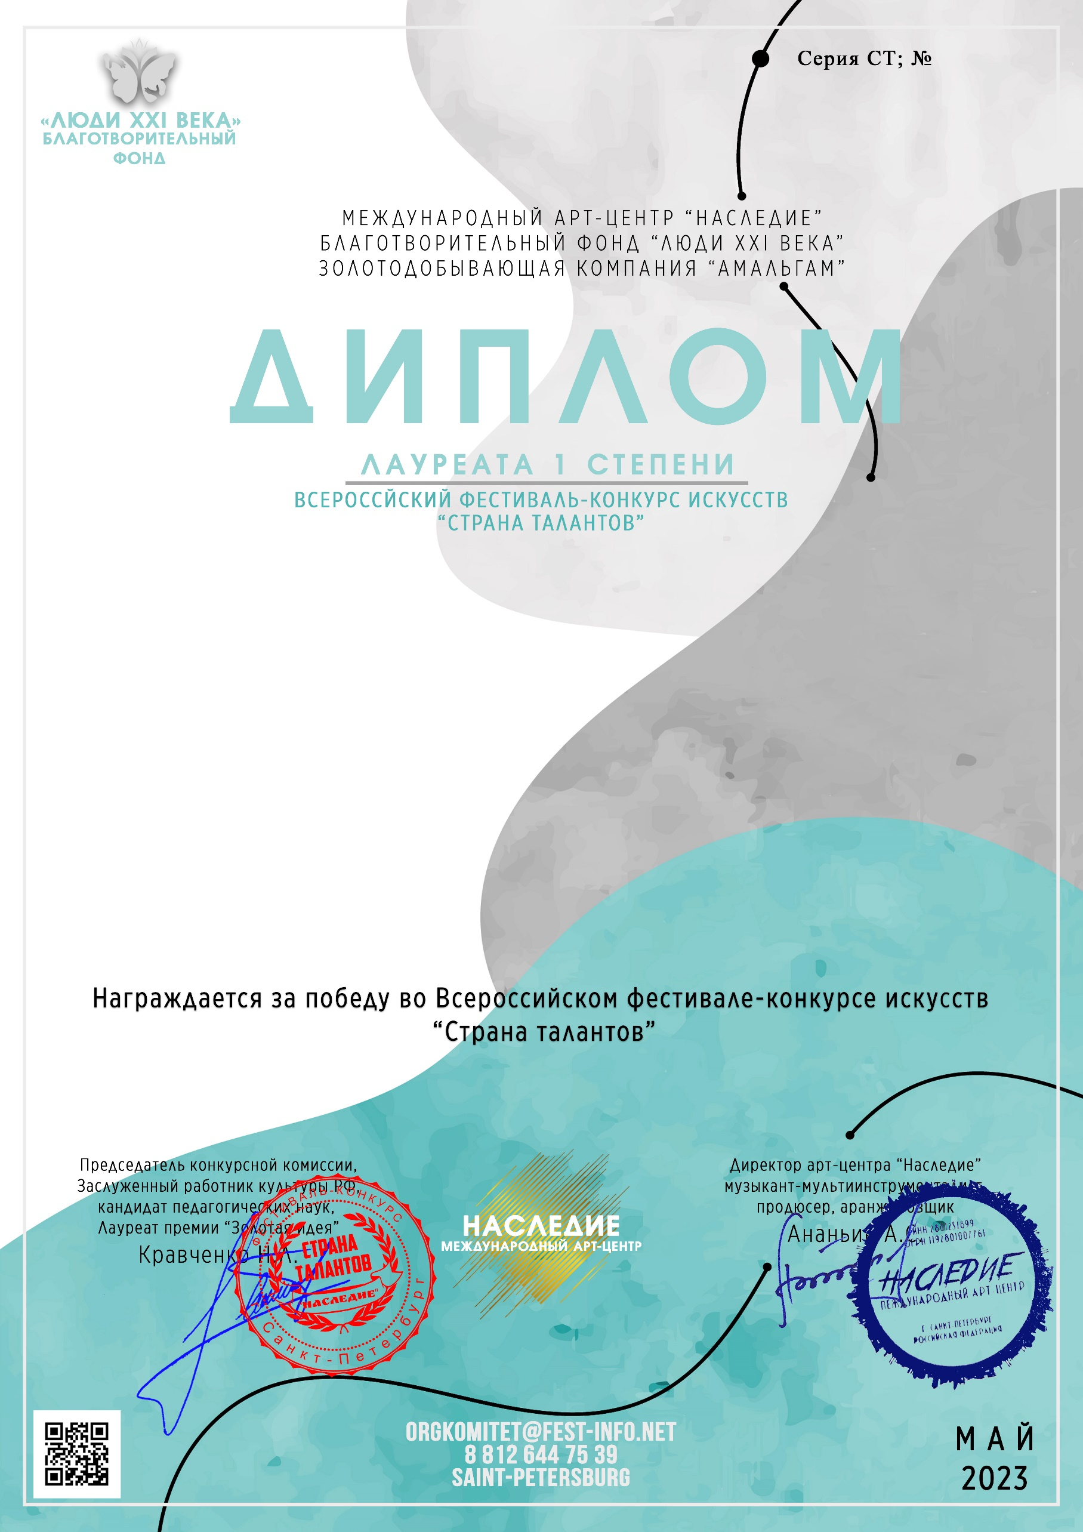

102370

Родькина Виктория Александровна
(МБУ ДО «Атемарская ДШИ», РМ, Лямбирский район, с.Атемар)

Руководитель/преподаватель: Козлова Татьяна Ивановна
Номинация: Фортепиано: соло; категория: 8-11 лет
Конкурсная работа: А.Руббах «Воробей»

